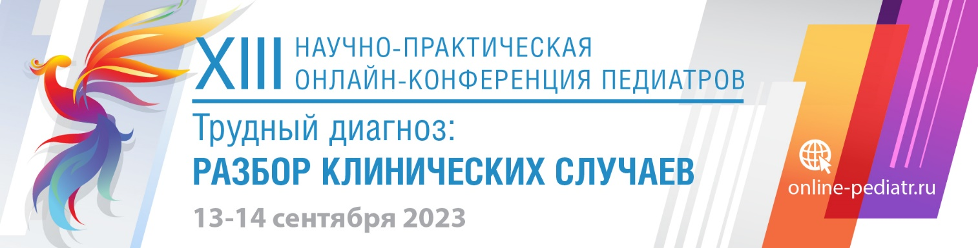
13 сентября 2023
10:00-10:10
Открытие конференции
Приветственное слово

Османов Исмаил Магомедович - д.м.н., профессор, главный врач ГБУЗ «Детская городская клиническая больница им. З.А. Башляевой ДЗМ», главный педиатр Департамента здравоохранения г. Москвы, главный внештатный детский специалист нефролог ДЗ г. Москвы, заслуженный врач Российской Федерации, заслуженный врач г. Москвы

Захарова Ирина Николаевна - д.м.н., профессор, заведующая кафедрой педиатрии им. академика Г. Н. Сперанского ФГБОУ ДПО РМАНПО МЗ РФ, заслуженный врач России

10:10-11:20
Симпозиум
Диагностика и лечение заболеваний ЛОР-органов у детей
Модератор: Захарова И.Н.

У ребенка заложенность носа: что должен назначить педиатр?
*При поддержке компании ООО «Русфик»
Захарова И.Н. (15 мин.)

Муколитическая терапия при заболеваниях органов дыхания у детей
*При поддержке ООО «ОпеллаХелскеа»
Заплатников А.Л. (30 мин.)

Наружный отит у детей – может лечить педиатр?
*При поддержке компании Сентисс
Захарова И.Н. (15 мин.)

Дискуссия (10 мин.)

11:30-12:30
Симпозиум
Психическое здоровье ребенка
Модератор: Захарова И.Н.

Начался учебный год! Как избежать хроническое психоэмоциональное напряжение у детей?
Творогова Т.М. (25 мин.)

Вопросы диагностики и терапии дефицита магния у детей разного возраста
*При поддержке ООО «ОпеллаХелскеа»
Творогова Т.М. (30 мин.)

Дискуссия (5 мин).

12:40-14:30
Симпозиум
Разбор клинических случаев
Модератор: Захарова И.Н.

Профилактика детской инвалидности - важнейшая задача в работе педиатра
Мальцев С.В. (20 мин.)

«Глубокая венозная линия»: показания, сомнения, страхи, осложнения. Разбор клинического случая
Горяйнова А.Н., Анцупова М.А., Чурносова М.А., Юдина А.Е., Россаус Е.В., Молодкина И.И. (20 мин.)

Новорожденные и дети раннего возраста: и снова НЕФРОКАЛЬЦИНОЗ! Анализ клинических случаев
Горяйнова А.Н.,Тамбиева Е.В., Бекмурзаева Г.Б., Шестериков Н.В., Иванина И.В. (20 мин.)

ТЭЛА у ребенка. Разбор клинического случая
Сугян Н.Г. (20 мин.)

Рецидивирующий фурункулез: этапы диагностическая поиска
Дмитриева Ю.А. (20 мин.)

Дискуссия (10 мин.)

14:30-16:00
Симпозиум
Ранняя диагностика нервно-мышечных заболеваний в практике педиатра
*При поддержке компании АО Рош Москва
Модераторы: Артемьева С.Б., Захарова И.Н.

Увидеть невидимку: дифференциальная диагностика нейромышечных заболеваний на примере мышечной дистрофии Дюшенна для врачей первичного звена
Артемьева С.Б. (20 мин.)

Разбор клинического случая мышечной дистрофии Дюшенна. На что обратить внимание?
Кекеева Т.Н. (20 мин.)

Основные аспекты диагностики СМА у детей
Шаркова И.В. (20 мин.)

СМА у детей: разбор клинических случаев
Печатникова Н.Л. (20 мин.)

Дискуссия (10 мин.)

14 сентября 2023
10:00-11:30
Симпозиум
Детская аллергология
Модератор: Захарова И.Н.

Атопический дерматит. Фокус на гормональную терапию
*При поддержке компании Байер
Захарова И.Н. (20 мин.)

Когда пищевая аллергия мешает добиться положительного эффекта от гормонотерапии
Холодова И.Н., Полякова Ж.В., Скоробогатова Е.В. (25 мин.)

Подходы к ведению детей с аллергическим ринитом и крапивницей
*При поддержке ООО «ОпеллаХелскеа»
Булгакова В.А. (30 мин.)

Дискуссия (15 мин.)

11:40-14:20
Симпозиум
Дифференциальный диагноз
Модератор: Захарова И.Н.

Как распознать педиатру «маски» детского туберкулеза?
*При поддержке компании Фармлайн
Голованова Н.Ю. (15 мин.)

Ошибки диагностики на первичном этапе при редких клинических состояниях: первичная кишечная лимфангиэктазия( болезньВальдмана) и синдром Гризеля
Геворкян А.К., Сурков А.Н. (25 мин.)

«Взрослые» диагнозы у детей
Сугян Н.Г. (20 мин.)

Пеленочный дерматит. Дифференциальный диагноз. Лечение и профилактика
*При поддержке компании Байер
Дмитриева Ю.А. (20 мин.)

Сердечные проблемы печени
Борзакова С.Н., Окулова О.А., Тележникова Н.Д. (20 мин.)

Микробиота полости рта
*При поддержке компании “Санфарма”
Захарова И.Н. (20 мин.)

Сочетанная аутоиммунная патология у ребенка с синдромом Дауна
Дмитриева Ю.А., Воробьева А.С., Радченко Е.Р., Кошурникова А.С., Епифанова Е.И. (20 мин.)

Анемия у девочки 17 лет: в чем причина?
Холодова И.Н., Скоробогатова Е.В. (20 мин.)

14:30-16:00
Симпозиум
Детская гастроэнтерология
Модератор: Захарова И.Н.

Вредные привычки и нарушения питания как причина развития гиперлипидемии у детей
Пшеничникова И.И. (25 мин.)

Подходы к ведению детей с запорами
*При поддержке ООО «ОпеллаХелскеа»
Захарова И.Н., Бережная И.В. (30 мин.)

Как усмирить повышенный аппетит подростка с метаболическим синдромом?
Пшеничникова И.И. (25 мин.)

Дискуссия (10 мин.)

